更改记录及版本说明

版本 | 时间 | 说明
V2.0 | 2008-11-24 | 加入存贮板，数据记录功能
V2.1 | 2009-3-30 | 加入用户自定义频率计权，定时开关机功能，等间隔启动。

1．概述
AWA6291型实时信号分析仪是一种采用数字信号处理技术的手持式实时分析仪，它可以对噪声、振动或其它电信号进行频谱及幅值分析。模块化设计，用户可以根据需求选择不同的软件，从而实现不同的功能，得到不同的测量指标。该仪器可广泛的用在环境保护、劳动卫生、科研教学、工业企业、计量检测等领域，完成环境噪声测量、声功率级测量、机器设备的噪声分析以及建筑声学测量。
2．主要性能指标：
- 信号输入插座：X9-6z
- 信号输入阻抗：150kΩ//100pF
- 最大输入电压：10V（有效值）
- 输入保护：±18V
- 频率范围：10Hz~20kHz±0.2dB，1Hz~23kHz(±1.0dB)
- 量程增益：-10dB、0dB、10dB、20dB、30dB、40dB。
- 量程控制误差：不大于0.1dB。
- 自生噪声电压：小于4μV（1Hz~23kHz线性）
（采用50Ω电阻直接短路）
- 测量电压范围： 15μV~10V (有效值)
- 信号输出插座：立体声插座
- 信号输出阻抗：1kΩ
- 最大输出信号电压：3.2V
- 级线性范围：大于90dB
- A/D位数：24位
- 采样频率：48kHz
- 抗混叠滤波器：截止频率为23.5kHz,阻带衰减100dB
- 显示器：240×160点阵LCD显示器，有EL背光
- 对比度调节：按键64级可调
- 输出接口：RS232接口，可接微型打印机打印测量结果，也可接PC机送出测量结果和实时分析结果；USB接口，mini B型。符合USB1.1,兼容USB2.0，可读出测量结果到PC机，也可通过此接口将仪器内的数据转存到U盘中。
- 工作电源：6节LR6 碱性电池或可充电电池，可连续使用12小时以上，也可采用5V外接电源
- 数据存贮：测量结果保存在48Mbit 的FLASH中，也可将数据转存到U盘中
- 内部日历时钟：误差小于1分钟每月
- 仪器内部自带符合GB2312标准的汉字库，可在仪器上输入中英文测点名
- 仪器内部可以保存256次校准记录
- 开机稳定时间：小于30秒
- 尺寸：210×90×38(mm)
- 质量：0.5kg
- 电磁兼容性：满足IEC61672.1:2002标准中对X类声级计的要求
- 工作环境：
工作温度：-10℃~50℃
存贮温度：-20℃~70℃
相对湿度：25%~90%
- 推荐测试传声器：AWA14423型，1/2英寸预极化，50mV/Pa灵敏度，频率范围：10Hz~20kHz，热本底噪声：小于16dB(A)
- 推荐前置级：AWA14601型
当用户配置推荐的50mV/Pa灵敏度传声器、AWA14601前置级及相应的嵌入式软件后，进行声学测量时可以得到以下性能：
- 本机电噪声：小于13dB(A),15dB(C),25dB(Z)。
注：以20μPa为参考0dB，以下相同。15pF电容对地短路。
- 总的本机噪声：小于18dB(A),23dB(C),28dB(Z)。
- 测量范围：25 dB ~140dB(A)、30 dB ~140dB(C)、35 dB ~140dB(Z).
注：不同灵敏度的传声器会有不同的测量范围。
- 峰值C声级测量范围：50dB~143dB
- 量程显示：0~90、10~100、20~110、30~120、40~130、50~140dB，参考量程30~120。不同量程下的测量范围如下：
量程 | 0~90 | 10~100 | 20~110 | 30~120 | 40~130 | 50~140
A计权 | 25~90 | 25~100 | 25~110 | 30~120 | 40~130 | 50~140
C计权 | 30~90 | 30~100 | 30~110 | 30~120 | 40~130 | 50~140
Z计权 | 35~90 | 35~100 | 35~110 | 35~120 | 40~130 | 50~140
峰值C | 50~93 | 50~103 | 50~113 | 50~123 | 60~133 | 70~143
注意：当传声器灵敏度不是50mV/Pa(-26dB)时，仪器的测量范围及量程的显示范围会根据传声器灵敏度不同而自动改变。当传声器灵敏度小于50mV/Pa时，测量范围向上平移。例如：配40mV/Pa(-28dB)灵敏度的传声器时，量程范围向上平移2dB，参考量程显示变为42~132dB。
仪器内部日历时钟关机后可继续运行三个月，如连续三个月以上不使用仪器，应在三个月内开机工作8小时以上，否则日历时钟可能错乱。
3．结构特征：
3.1 外形图
传声器
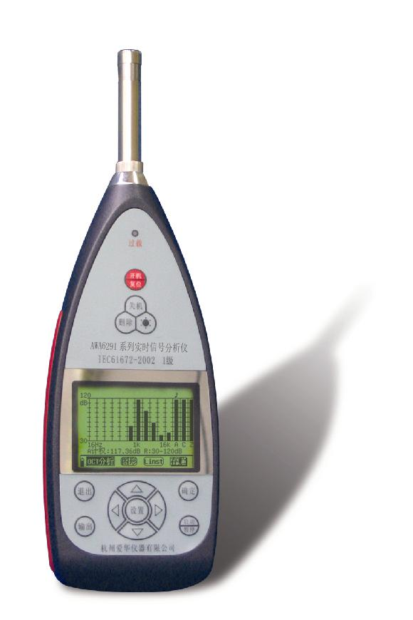
前置级

输入接口

显示器

按键

图1
输出接口
3.2按键
开/复位：打开仪器电源或对仪器进行复位
电源关：关闭仪器电源
删除：删除仪器内部存贮的信息
：按一下点亮背景光，再按一下关闭背景光
退出：从当前界面退到上一级菜单
确定：进入下一级菜单或确定当前输入
输出：将当前屏幕上的内容送到微型打印机打印
启动/暂停：开始或暂停积分测量
“←”：光标左移，按下不放，光标连续左移
“→”：光标右移，按下不放，光标连续右移
“△”：光标所在位置的参数加1，按下不放，参数连续加1
“▽”：光标所在位置的参数减1，按下不放，参数连续减1
设置：快速进入参数设置界面。
3.3输入输出接口
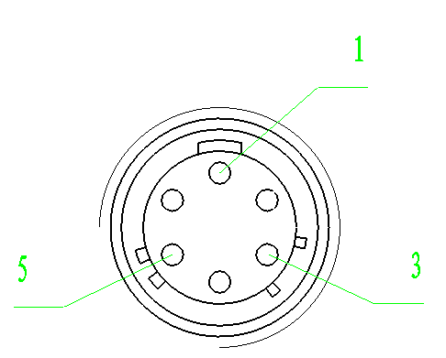在AWA6291型实时信号分析仪的前端是信号输入插座，插座型号为X9-6z。插座引脚排布见图2，各引脚功能如下：
第1脚 电源
第2脚 空
第3脚 信号输入
第4脚 空
第5脚 信号地 图2
第6脚 空
输入插座的第1脚是仪器为传感器供电的电源输出引脚，电压约36V，最大输出电流2mA，此电源内部串有2kΩ的限流电阻。信号输入引脚可以接输入电信号，其内部串有隔直流电容，最大输入电压为10V（有效值），输入阻抗150kΩ，输入电容：≤100pF。
在AWA6291型实时信号分析仪的后端是三种信号输出插座（图3）。最左边为交流输出插座，该插座采用立体声输出插座，当与插头相配时，插头各引脚的定义如图4：
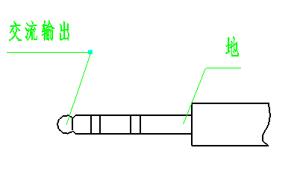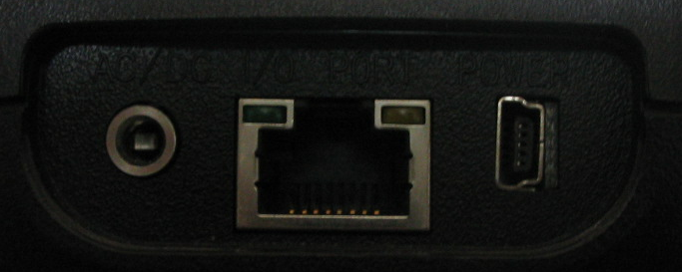

图3 输出插座 图4 交流输出插头
AWA6291型实时信号分析仪的交流输出是与输入信号成比例的，输出与输入的比例与仪器的量程控制器有关，当量程控制器放在-10dB档，即最高测量量程档时，交流输出等于0.316倍的输入信号。交流输出信号的输出阻抗是1kΩ,建议用户接入的负载电阻大于100kΩ，负载电容小于200pF。
量程增益 | 输出/输入 | 量程显示 | 备注
-10dB | 0.316 | 50~140
0dB | 1 | 40~130
10dB | 3.16 | 30~120
20dB | 10 | 20~110
30dB | 31.6 | 10~100
40dB | 100 | 0~90
当用户配50mV/Pa(-26dB)灵敏度的传声器，量程放在0dB(40~130)处，当传声器接收到1Pa声压时，交流输出电压约为50mV。
RS232输出插座，该插座采用RJ45型插座，引脚定义如图5：
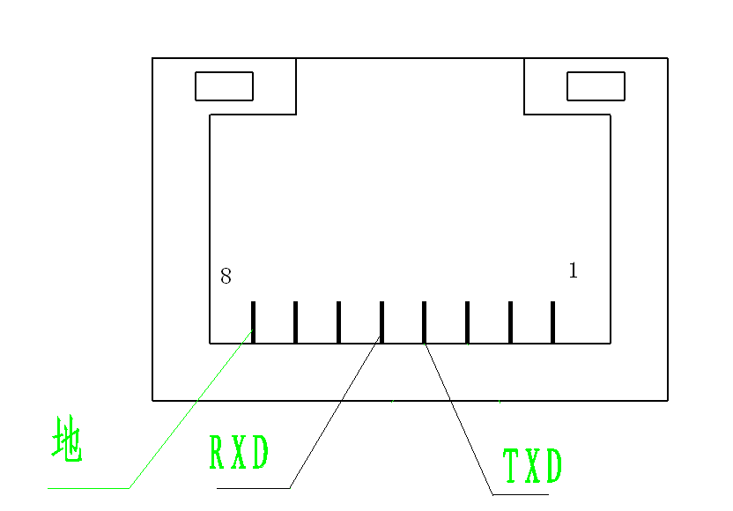
图5
当用RS232与计算机相连时，波特率为115200，8位数据，1位停止、无奇偶校验。当用RS232与微型打印机相连时，波特率自动改为9600，8位数据，1位停止、无奇偶校验。
USB输出插座：采用Mini B型输出插座，符合USB1.1及USB2.0标准，数据传输速度采用全速，支持USB-HOST主机和USB-DEVICE/SLAVE设备方式。可以将仪器与计算机相连，也可以将仪器与U盘相连。USB输出插座的第1及5脚也是外部电源输入端，当与计算机相连时，仪器可以使用计算机上USB接口电源供电。USB插座第4脚是仪器内部5V电源输出脚，当外接U盘时，由此脚给U盘供电，此引脚最大供电电流150mA。
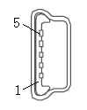1．+5V
2．D-
3．D+
4．5VCC
5．GND

3.4 过载指示
当输入信号超过仪器的测量范围时，分析仪的过载指示灯会点亮，过载指示的时间与过载状态存在的时间一样长并最短为1s。不同的量程具有不同的过载指示点，-10dB量程的过载电压约为±14.14Vpeak；0dB量程的过载电压约为±4.47Vpeak；10dB量程的过载电压约为±1.41Vpeak；20dB量程的过载电压约为±0.447Vpeak。过载指示是对信号的峰值进行判断，当信号的峰值因数比较大时，仪器显示出的有效值比较小，但也有可能发生过载。测量过程中过载指示灯点亮时，用户应选择高一档量程重新测量，否则可能会有测量误差。
3.5工作电源
AWA6291型实时分析仪使用6节LR6（AA）电池供电，当电压小于4.2V时，仪器开始提示欠压，当电压小于4V时仪器将自动关机。供电电源的电压高低可以是图形表示，也可以是数字表示。图形表示时，仪器左下角显示一个“ ”图形，当电压超过9V时，该图形内显示16条线，当电压低于4.2V时，该图形内不显示线条，表示仪器欠压了，应及时更换电池。数字显示时，显示器上提示“Vcc=x.xxV”和“Vbat=x.xxV”。Vcc后显示的是仪器供电电压，这个电压应大于4.2V仪器才能正常工作,低于4.0V仪器自动关机。Vbat后显示的是内部后备电池的电压，这个电压应在2.2V~3.0V之间，否则表明内部后备电池故障，日历时钟可能不正常工作，应更换内部后备电池。
分析仪也可由外部电源供电，外部电源由USB接口接入。要求外部电源的电压为4.5V~5.5V，最大输出电流500mA。使用外部电源时，电池盒内的电池可以不取出，仪器会自动判别电池及外部电源哪个电压高并用那个电源。用户使用外部电源进行测量时，如果外部电源突然中断，则仪器会自动转到使用电池夹的电源而不会中断测量。
注意：长期不用仪器时，应将电池取出。
4. 工作原理
AWA6291型实时信号分析仪主要由以下几部分组成：
- 输入接口：具有输入保护功能，当用户输入电压的峰值超过18V时，仪器不会损坏。
- 程控放大：可以对输入信号进行-10dB到40dB的可选放大，每档为10dB。
- A/D转换器：用来将模拟信号变成数字信号，A/D转换前先对模拟信号抗混叠滤波，可以对造成混叠的信号进行100dB以上的衰减，A/D的位数为24位。
- 数字信号处理器：选用32位芯片及32位定点运算，具有精度高、功耗小等优点。
- 显示器： 240×160点阵液晶显示器，有EL背光。可以显示数字、英文、汉字及图形。
- 数字输出输入接口：有RS232及USB接口，用户的计算机可以通过这些接口与仪器通信。
5. 仪器的使用
AWA6291型实时信号分析仪是一种由软件驱动的多功能袖珍式测量仪器，内部安装不同的软件可以获得不同的功能。它可以与多种传感器相接，从而测量不同的物理量。例如与测试电容传声器及前置放大器相接时，可以对噪声进行测量。
AWA6291型实时信号分析仪可以直接与AWA14601型前置放大器相接，只要将AWA14601的输出插头直接插入分析仪的信号输入插座中，旋紧AWA14601上的滚花螺母即可。用户也可在AWA14601型前置放大器与分析仪之间加入延伸电缆，当延伸电缆较长时，会对高频的测量上限造成影响，不同长度的延伸电缆不同频率下的最大测量声压级(误差小于0.4dB)特性见附图，当用户所用传声器的灵敏度小于50mV/Pa(或-26dB)时，此声压级可以相应的高一些。
注意：拆装前置级及插拨RS232接口前应先将仪器的电源关闭。
按下仪器正面上方的“开/复位”键后放开，大约1秒后LCD显示器上开始显示仪器内部所有安装的软件清单，光标停留在上次使用的软件名上，用“←”、“→”键可以移动光标，用“△”、“▽”键可以改变LCD显示器的对比度。按下“确定”键，进入相应的软件，软件的操作说明见相应的使用说明。如果用户5秒以上不按任何按键，则自动进入光标所在处的软件中。进入软件后就不能用“退出”键进入此界面显示并选择软件了。
在开机的情况下按下“开/复位”键，仪器马上中断一切测量，进入软件显示及选择界面。
“ ”键按一下，背景光点亮，再按一下，背景光熄灭。背景光点亮时仪器的功耗将略有增加，请用户在光线较弱处使用。
仪器使用完毕，按下“关机”键可将电源关闭。电源关闭后，仪器内部的日历时钟在内部后备电池的支持下继续走动。内部的后备电池是一个充电电池，在仪器开机工作时被充电，最多24个小时可以充满，充满电后可以使仪器内部的日历时钟继续走动3个月以上。测量结果保存在FLASH中，没有外部电源的情况下，数据也不会丢失。
6. 量程的设定
AWA6291型实时信号分析仪在参考量程下的级线性有90dB以上，测量一般环境噪声可以不换量程，但用户应合理选择量程。每档量程的测量上限和测量下限与传声器的灵敏度级有关，当用户所配传声器的灵敏度级为-26dB时，0dB档的量程显示“R：40－130dB”，表明对1kHz正弦波信号的测量上限为130dB，测量下限为40dB，当用户测量的信号不是正弦波时，测量上限会受到峰值因数的影响而减小。过载指示是对测量信号的峰值进行判断，用户应将量程放在测量过程中过载指示灯不会亮处。调节量程时只需将光标移动量程显示处，按下“△”、“▽”键就可以改变量程了，量程改变后应有3秒左右的稳定时间。
7. 与微型打印机的联接
AWA6291型实时信号分析仪可以与微型打印机相联，打印出屏幕上的内容或测量结果。先将打印线的RJ45头插入仪器的输出接口，DB25或DB9头插入微型打印机的输入接口，再接入5V打印机电源，当打印机上的联机指示灯点亮时，就可以打印了。硬件联接见下图：
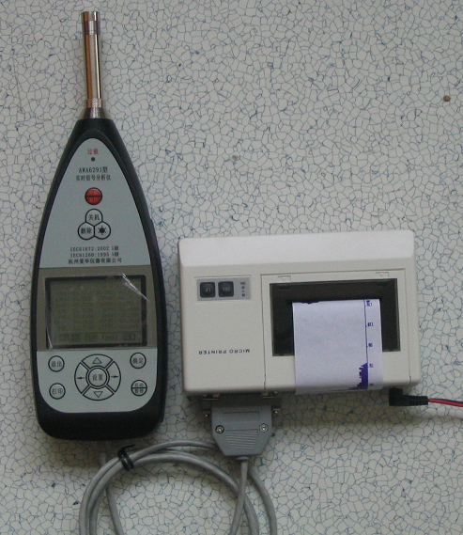
如果用户想打印出屏幕上的内容，应在“参数设置”菜单下将“屏蔽拷贝打印”设为开，再按面板上的“打印”键。
注意：微型打印机为用户可选件。
8．符号、缩写定义
24H | 24小时自动监测
BW | 带宽
Cpeak | 峰值C声级的正峰
Cpeak- | 峰值C声级的负峰
E | 声暴露
EDT | 早期衰变时间
Exp,F | F档指数平均
Exp,S | S档指数平均
Flat | 平顶窗
Fu | 上限频率
L5 | 5%的声压级超过此声压级
L10 | 10%的声压级超过此声压级
L50 | 50%的声压级超过此声压级
L90 | 90%的声压级超过此声压级
LAFp | F档测量到的一秒内的最大A声级
LASp | S档测量到的一秒内的最大A声级
LAIp | I档测量到的一秒内的最大A声级
LAE | A计权声暴露级
LAeq1s | 一秒钟的A计权等效声级
LAeq,T | A计权等效声级
LAeqT | F档A计权等效声级
LAFeqT | F档A计权等效声级
LAFmax | F档A计权最大声压级
LAFmin | F档A计权最小声压级
LAF5 | 5%的声压级超过此声压级，频率计权A，F档
LAF10 | 10%的声压级超过此声压级，频率计权A，F档
LAF50 | 50%的声压级超过此声压级，频率计权A，F档
LAF90 | 90%的声压级超过此声压级，频率计权A，F档
LAF95 | 95%的声压级超过此声压级，频率计权A，F档
LAFeq | F档A计权等效声级
LASeq | S档A计权等效声级
LAIeq | I档A计权等效声级
LCFp | F档测量到的一秒内的最大C声级
LCSp | S档测量到的一秒内的最大C声级
LCIp | I档测量到的一秒内的最大C声级
LCeq1s | 一秒钟的C计权等效声级
LCp+ | 峰值C声级的正峰
LCp- | 峰值C声级的负峰
Leq1s | 1秒等效值
LeqT | T秒等效值
Linst | 瞬时值
LinstAF | F档A计权瞬时声压级
LinstAS | S档A计权瞬时声压级
LinstAI | I档A计权瞬时声压级
LinstCF | F档C计权瞬时声压级
LinstCS | S档C计权瞬时声压级
LinstCI | I档C计权瞬时声压级
LinstZF | F档Z计权瞬时声压级
LinstZS | S档Z计权瞬时声压级
LinstZI | I档Z计权瞬时声压级
Ld | 昼间等效声级，时间段为6:00到22:00
Ln | 夜间等效声级，时间段为22:00到6:00
Ldn | 昼夜间等效声级
Lmax | 最大声压级
Lmin | 最小声压级
LZFp | F档测量到的一秒内的最大Z声级
LZSp | S档测量到的一秒内的最大Z声级
LZIp | I档测量到的一秒内的最大Z声级
LZeq1s | 一秒钟的Z计权等效声级
Lpx | 传声器灵敏度级
OVER: | 过载次数
Peak | 峰值
P-P | 峰峰值
Rms | 有效值
SPL_A | A计权声压级
SPL_C | C计权声压级
SPL_Z | Z计权声压级
SPL_U | 用户自定义频率计权声压级
SD | 均方偏差(标准偏差)
STA | 统计分析
Tm | 实际测量经历时间
Ts | 设定的积分测量时间
Tr20 | 按20dB衰减时间计算出的混响时间
Tr30 | 按30dB衰减时间计算出的混响时间
Total | 总值
WA | A计权
WC | C计权
WZ | Z计权
WU | 用户自定义频率计权
WIN: | FFT分析所用窗
9. 常见问题的解决
1．LCD显示不清晰
开机后或退到主菜单下，按“△”键，LCD显示加黑。
2．LCD显示过黑
开机后或退到主菜单下，按“▽”键，LCD显示变淡。
3. 仪器显示器左下角提示欠程
仪器的量程设置的过大，可以向下降一档量程
4. 仪器显示器左下角提示过载
仪器的量程设置的过小，可以向上升一档量程

附录一：AWA6291的频响曲线及容差
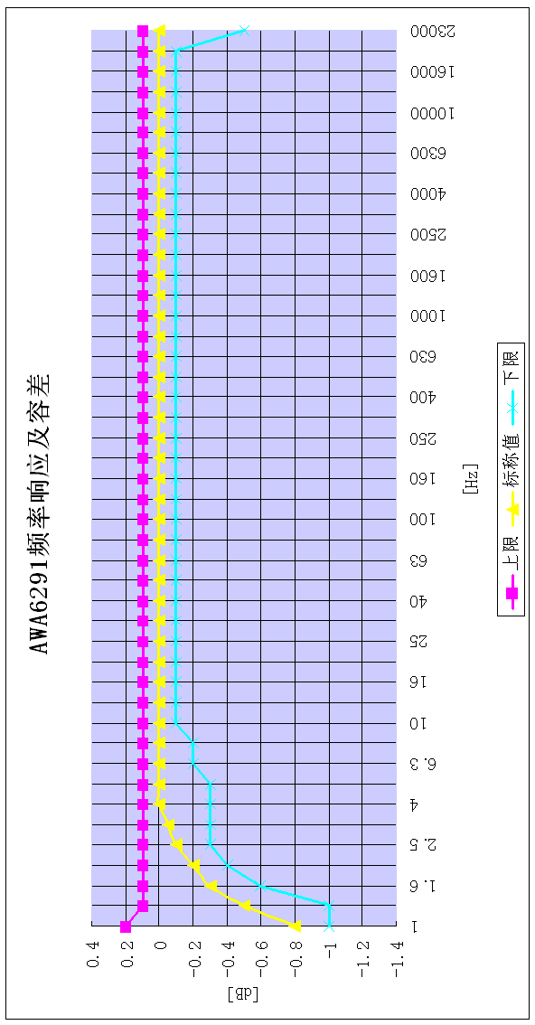
附录二：配AWA14601前置级时的带线缆能力
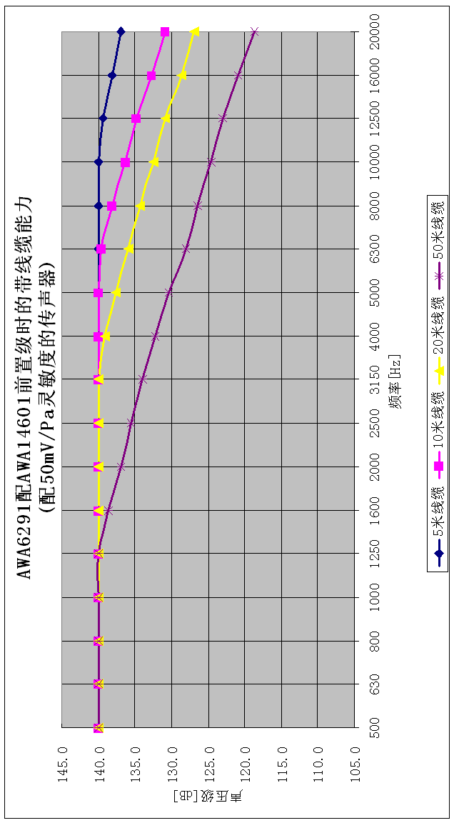
附录三：自由场响应曲线
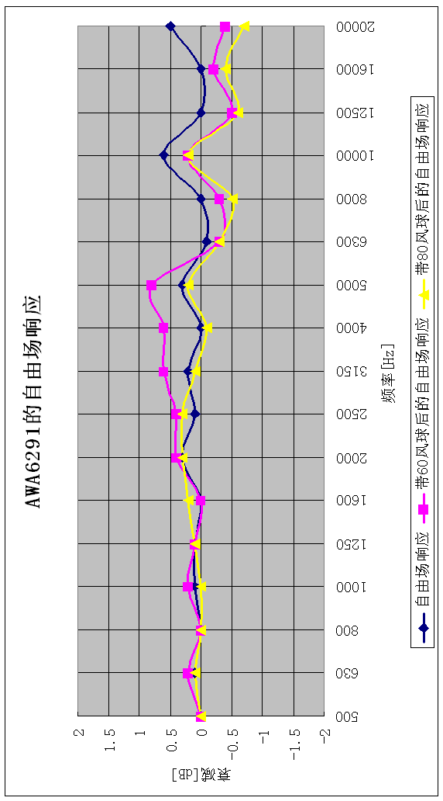
附录四：装箱清单
AWA6291主机 | 1台
LR6碱性电池 | 6节
5V外接电源 | 1只
铝箱 | 1只
RS232传输线 | 1根
USB传输线 | 1根
U盘线 | 1根
U盘 | 1个
使用说明书 | 1本
检定证书 | 1份
合格证 | 1张
嵌入式软件授权证书 | 1张

